В рамках программы «Основы здорового питания для школьников» для учащихся 5 «ж» и 3 «д» классов прошла игра-викторина «Знатоки правильного и здорового питания».
С целью развития представлений учащихся о правильном питании как составляющей здорового образа жизни, заведующая библиотекой лицея Курбатова А.А. и специалисты библиотеки им. Г.Е.Юрова Букуева А.А., Абрамовска О.В. показали ученикам презентацию «Принципы рационального питания», познакомили с пищевой пирамидой, с белками, жирами, углеводами, минеральными веществами и витаминами.
Ученики поиграли в игру «Съесть или не съесть?», распределили предложенные им на карточках продукты на полезные и вредные, объяснили свой выбор.
Используя блокнот «Формула правильного питания» ребята участвовали в игре «Составь меню». Участники игры составили сбалансированное меню для себя на целый день, используя знания, о правилах питания. После чего посоревновались в конкурсе «Стихи, о еде». посвящённому здоровому и рациональному питанию. В кулинарной викторине «Полезные продукты» дети активно отвечали на вопросы, разгадали пословице о еде, определили необходимый уровень потребления жидкости для себя.
Самые активные участники мероприятий получили в подарок закладки.

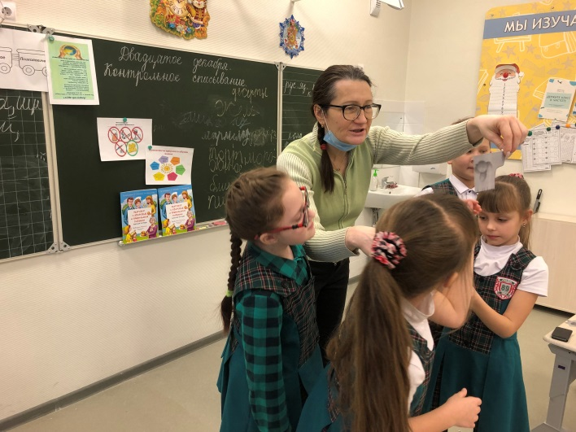 | 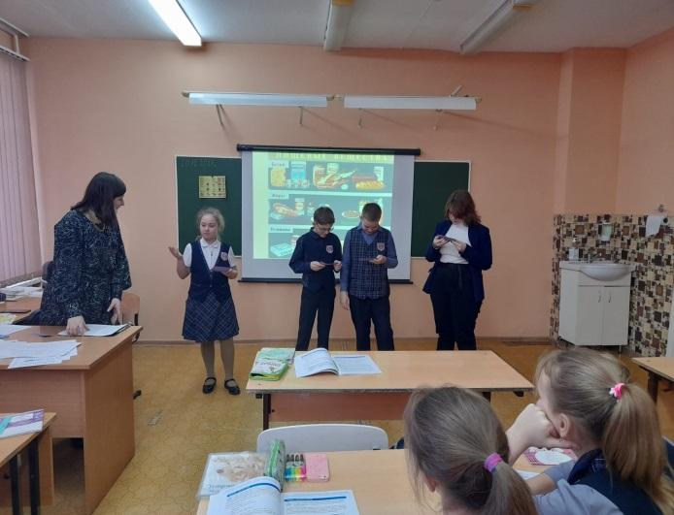
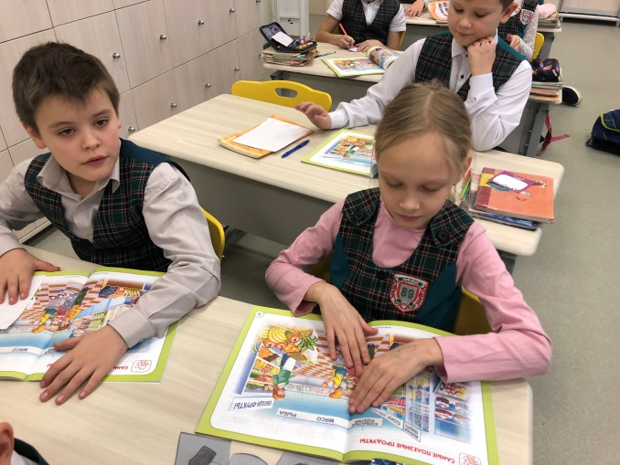 | 